Versión: 01
Fecha de Vigencia: Mayo 09 de 2017


- INFORMACION GENERAL DEL CONTRATO

Contratista | MARIA CAMILA GIRALDO MONTENEGRO
Informe de Actividades Nº | 2 de 4
Periodo | 02/04/2023 a 01/05/2023
Número del Contrato | Contrato No 2675 de 2023
Objeto: | PRESTACIÓN DE SERVICIOS DE APOYO PARA EJECUTAR LAS ACTIVIDADES DEL PROGRAMA MÁS ACCESO Y CALIDAD DE AGUA POTABLE, SANEAMIENTO BÁSICO EN LA ZONA RURAL DEL MUNICIPIO DE PEREIRA
Plazo | SIETE (07) MESES
Valor Total del Contrato | DIECISÉIS MILLONES SETECIENTOS SESENTA Y CINCO MIL PESOS M/CTE. ($ 16.765.000)
Valor del Periodo del  Informe | DOS MILLONES TRESCIENTOS NOVENTA Y CINCO MIL PESOS M/CTE ($ 2.395.000).
Fecha de Inicio | 2/03/2023
Fecha de Terminación | 01/10/2023
Proyecto | FORTALECIMIENTO AL ACCESO Y CALIDAD DE AGUA POTABLE Y  SANEAMIENTO BÁSICO EN PEREIRA
Supervisor | ANDRES FELIPE AGUALIMPIA
Dependencia | SECRETARIA DE DESARROLLO RURAL Y GESTIÓN AMBIENTAL

- DESARROLLO DEL CONTRATO

Versión: 01
Fecha de Vigencia: Mayo 09 de 2017

OBJETIVOS O ALCANCES  DEL CONTRATO | ACTIVIDAD  DESARROLLADA | REGISTRO | OBSERVACIONES
1) Apoyar a las comunidades rurales a través de visitas técnicas para la  identificación de  problemáticas o  requerimientos de saneamiento hídrico en la zona rural de Pereira. | - 13 Abril 2023: Visita de viabilidad para el predio Mi refugio portería 26 casa 2 en la vereda Triconsotá.  - 13 Abril 2023: Visita de viabilidad para el predio Finca la Albania en la vereda Yarumito Bajo.  - 20 Abril 2023: Visita de viabilidad para el predio Finca El Jardín en la vereda Triconsotá.  - 26 Abril 2023: Visita de viabilidad para el predio Finca El Vergel en la vereda La Bella.  - 28 Abril 2023: Visita de viabilidad para el predio Finca La Guerra en la vereda Pérez Alto.  - 28 Abril 2023: Visita de viabilidad para el predio Villa Sonia en la vereda Pérez Alto. | ANEXO 1  - 13 Abril 2023: Formato ausencia STARD predio Mi refugio portería 26 casa 2 en la vereda Triconsotá.. (1)  - 13 Abril 2023: Formato ausencia STARD predio Finca la Albania en la vereda Yarumito Bajo. (2)  - 20 Abril 2023: Formato ausencia STARD predio Mi Refugio Finca El Jardín en la vereda Triconsotá. (3)  - 26 Abril 2023: Formato ausencia STARD predio Finca El Vergel en la vereda La Bella. (4)  - 28 Abril 2023: Formato ausencia STARD predio Finca La Guerra en la vereda Pérez Alto. (5)  - 28 Abril 2023: Formato ausencia STARD predio Finca La Guerra en la vereda Pérez Alto. (6)
2) Apoyar la identificación de los sistemas de tratamiento de aguas residuales construidos por el municipio de Pereira en cualquier tiempo, respecto a su ubicación georreferenciada, diagnóstico de estado de funcionamiento, e impacto ambiental generado de existir este último, en la zona rural de Pereira. | - 6 Abril 2023: Visita de inspección para el predio Lote 45 en la vereda Bella Vista.  - 10 Abril 2023: Visita de inspección a la Finca Villa Sofia, en la vereda Pérez Alto.  - 10 Abril 2023: Visita de inspección a la Finca La Argentina, en la vereda Pérez Alto.  - 18 Abril 2023: Visita de inspección a la Finca La gran via en la vereda Pérez Alto.  - 18 Abril 2023: Visita de inspección a la Finca La gran vía en la vereda Pérez Alto. | ANEXO 2  Diario de Labores  - 6 Abril 2023: Diario de labores Lote 45 en la vereda Bella Vista. (1)  - 10 Abril 2023: Diario de labores Finca Villa Sofía, en la vereda Pérez Alto (2)  - 10 Abril 2023: Diario de labores La Argentina, en la vereda Pérez Alto (3)  - 18 Abril 2023: Diario de labores Finca La gran vía en la vereda Pérez Alto. (4)  - 18 Abril 2023: Diario de labores Finca La gran vía en la vereda Pérez Alto.(5)  Registro fotográfico  - 6 Abril 2023: Registro Fotográfico Lote 45 en la vereda Bella Vista. (1)  - 10 Abril 2023: Registro Fotográfico Finca Villa Sofía, en la vereda Pérez Alto (2)  - 10 Abril 2023: Registro Fotográfico La Argentina, en la vereda Pérez Alto (3)  - 18 Abril 2023: Registro Fotográfico Finca La gran vía en la vereda Pérez Alto. (4)  - 18 Abril 2023: Registro Fotográfico Finca La gran vía en la vereda Pérez Alto.. (5)

3) Asesorar a los productores pecuarios en los trámites ambientales que deben de realizar ante la autoridad ambiental competente. | - 24 abril 2023: Asesoría sobre el tramite ambiental de permiso de vertimientos a la señora Ana Cristina Tobón Orozco en la vereda Yarumito. | ANEXO 3  - 24 Abril 2023: Registro Fotográfico Asesoría tramite ambiental en la vereda Yarumito.(1)
4) Apoyar el cumplimiento  de lo establecido en el Modelo Integrado de Planeación  y Gestión MIPG, especialmente en las dimensiones de Evaluación de Resultados y de la Información y Comunicación, aplicando la política de seguimiento y evaluación del desempeño institucional. | - Para este informe se utilizaron diecisiete (17) formatos para cumplir con la evidencia de cada informe y apoyar el cumplimiento de MIPG.  Diario de labores: 5  Actas de Reunión:0  Registros Fotográficos:6  Formato Ausencia de STARD: 6  Otros: 0 | Estos formatos se encuentran en las evidencias de cada informe.
5) Ingresar la información recolectada en los diferentes formatos al Sistema de Información Socioeconómico Agropecuario y Ambiental SISAA de la Secretaria de Desarrollo  Rural y Gestión Ambiental. | - Ingreso de información a la plataforma SISAA. | - Ingreso de información a la plataforma SISAA.



017
PRESTACIÓN DE SERVICIOS

Versión: 01 |  |  | Fecha de Vigencia: Mayo 09 de 2
6) Apoyar todas las actividades que fomente el desarrollo rural del municipio de Pereira relacionadas con el objeto del contrato | NO SE REGISTRAN ACTIVIDADES | NO SE REGISTRAN ACTIVIDADES | NO SE ASIGNARON ACTIVIDADES



Vo.Bo.
MARIA CAMILA GIRALDO MONTENEGRO ANDRES FELIPE AGUALIMPIA
Contratista Supervisor
c.c. 1225089241 C.C.

017

017

017

ANEXO | 6 Abril 2023: Visita de inspección para el predio Lote 45 en la vereda Bella Vista.
ANEXO | 10 Abril 2023: Visita de inspección a la Finca Villa Sofia, en la vereda Pérez Alto
ANEXO | 10 Abril 2023: Visita de inspección a la Finca La Argentina, en la vereda Pérez Alto.
ANEXO | 13 abril 2023 Visita de viabilidad para el predio Mi refugio portería 26 casa 2 en la vereda Triconsotá.
ANEXO | 13 Abril 2023: Visita de viabilidad para el predio Finca la Albania en la vereda Yarumito Bajo.
ANEXO | 18 Abril 2023: Visita de inspección a la Finca La gran via en la vereda Pérez Alto.
ANEXO | 18 Abril 2023: Visita de inspección a la Finca La gran vía en la vereda Pérez Alto.
ANEXO | 20 Abril 2023: Visita de viabilidad para el predio Finca El Jardín en la vereda Triconsotá
ANEXO | 24 abril 2023: Asesoría sobre el tramite ambiental de permiso de vertimientos a la señora Ana Cristina Tobón Orozco en la vereda Yarumito.
ANEXO | 26 Abril 2023: Visita de viabilidad para el predio Finca El Vergel en la vereda La Bella
ANEXO | 28 Abril 2023: Visita de viabilidad para el predio Finca La Guerra en la vereda Pérez Alto
ANEXO | 28 Abril 2023: Visita de viabilidad para el predio Villa Sonia en la vereda Pérez Alto.

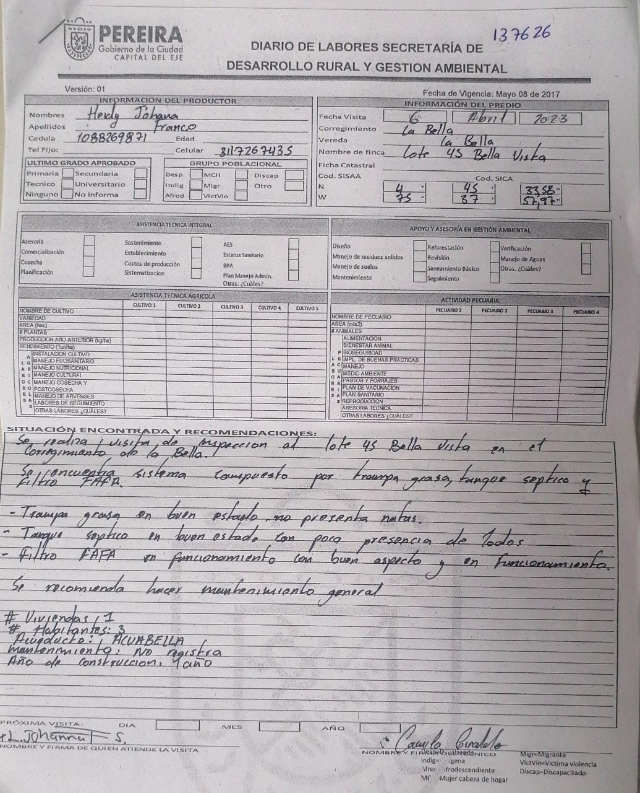

CONTRATO Y/O CONVENIO N°: 2675

RESPONSABLE: Maria Camila Giraldo Montenegro

FECHA: 6 abril 2023.

ACTIVIDAD: Apoyar la identificación de los sistemas y plantas de tratamiento de aguas residuales, con respecto a la ubicación georreferenciada y los demás componentes de los mismos en la zona rural de Pereira.

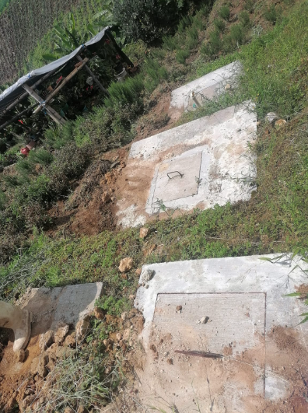 | 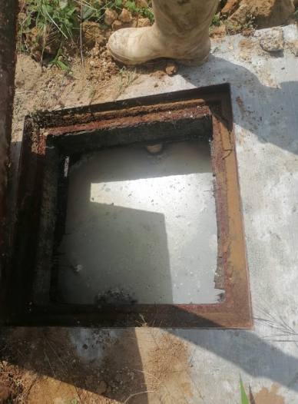
Tanque séptico escalonado compuesto por trampa grasa, tanque septico y filtro fafa. En excelente estado externo. | Trampa grasa con poca presencia de natas, se recomienda hacer mantenimiento superficial en 3 0 4 meses aproximadamente.

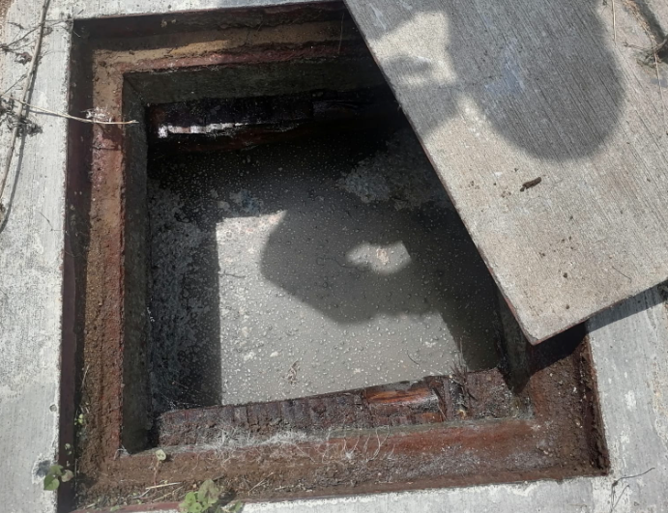 | 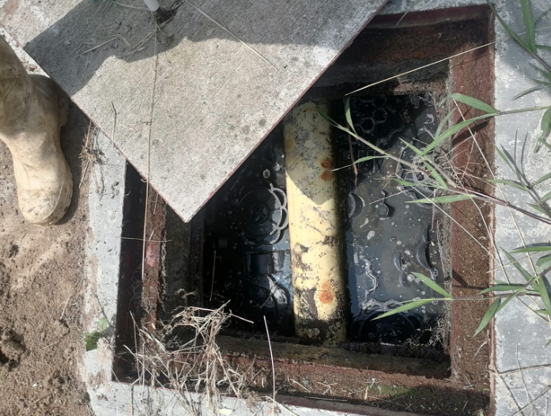
Tanque septico en funcionamiento. Buen estado interno, evidencia capa de lodos. | Filtro FAFA en excelentes condiciones, se hizo medicion de lodos y presenta un nivel de 20cm a 25cm aproximadamente lo cual indica que necesita mantenimiento
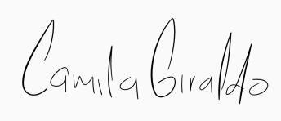

FIRMA:___________________________
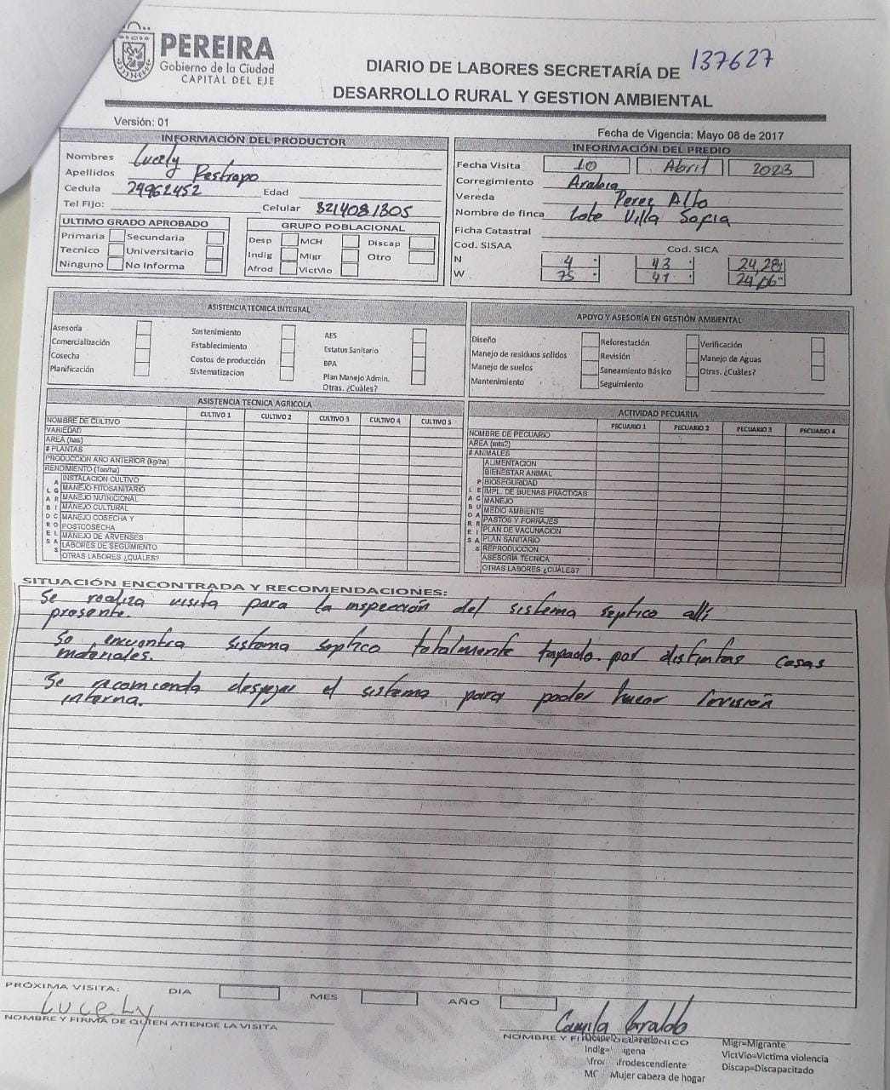

CONTRATO Y/O CONVENIO N°: 2675

RESPONSABLE: Maria Camila Giraldo Montenegro

FECHA: 10 abril 2023.

ACTIVIDAD: Apoyar la identificación de los sistemas y plantas de tratamiento de aguas residuales, con respecto a la ubicación georreferenciada y los demás componentes de los mismos en la zona rural de Pereira.

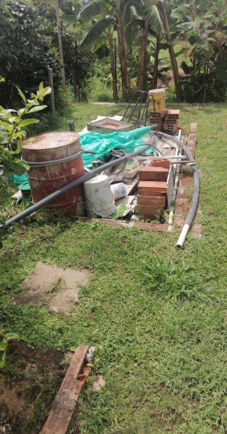
Se encuentra sistema séptico totalmente tapado, haciéndose imposible la revisión del sistema séptico presente en el predio Villa Sofía.

FIRMA:___________________________
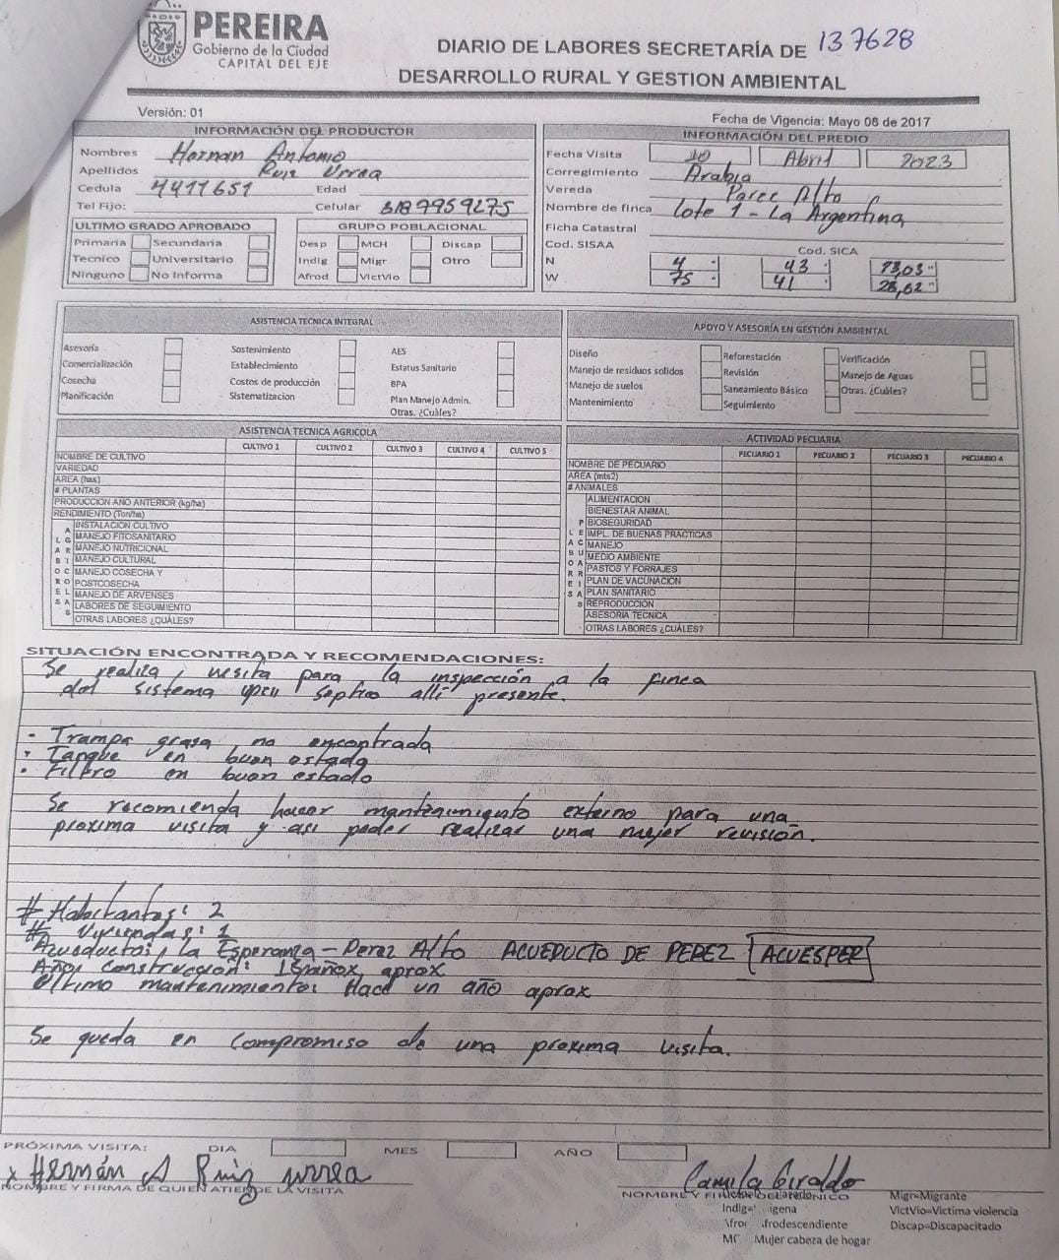
CONTRATO Y/O CONVENIO N°: 2675

RESPONSABLE: Maria Camila Giraldo Montenegro

FECHA: 10 abril 2023.

ACTIVIDAD: Apoyar la identificación de los sistemas y plantas de tratamiento de aguas residuales, con respecto a la ubicación georreferenciada y los demás componentes de los mismos en la zona rural de Pereira.

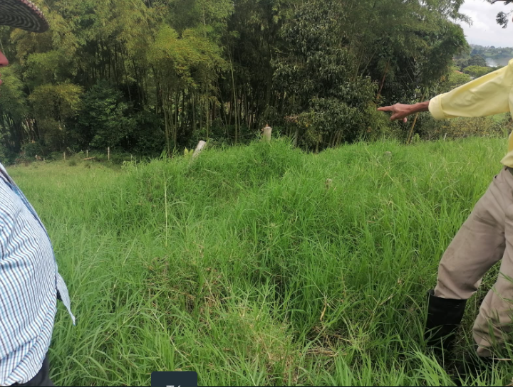 | 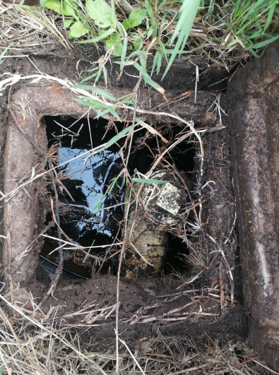
Tanque séptico encontrado con mal estado exterior, con vegetación y tierra encima. | Sistema septico sin presencia de lodos, en funcionamiento.

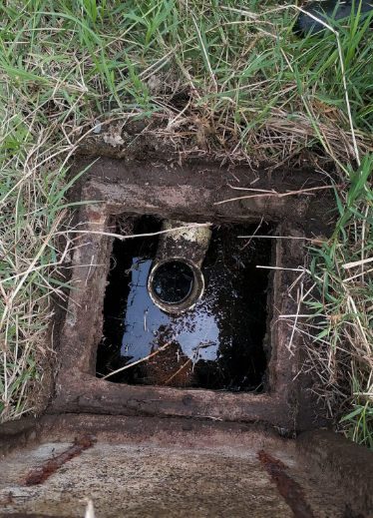

Filtro con presencia de lodos y olores, se recomienda hacer mantenimiento general ya que su ultimo mantenimiento fue hace un año aproximadamente

FIRMA:___________________________

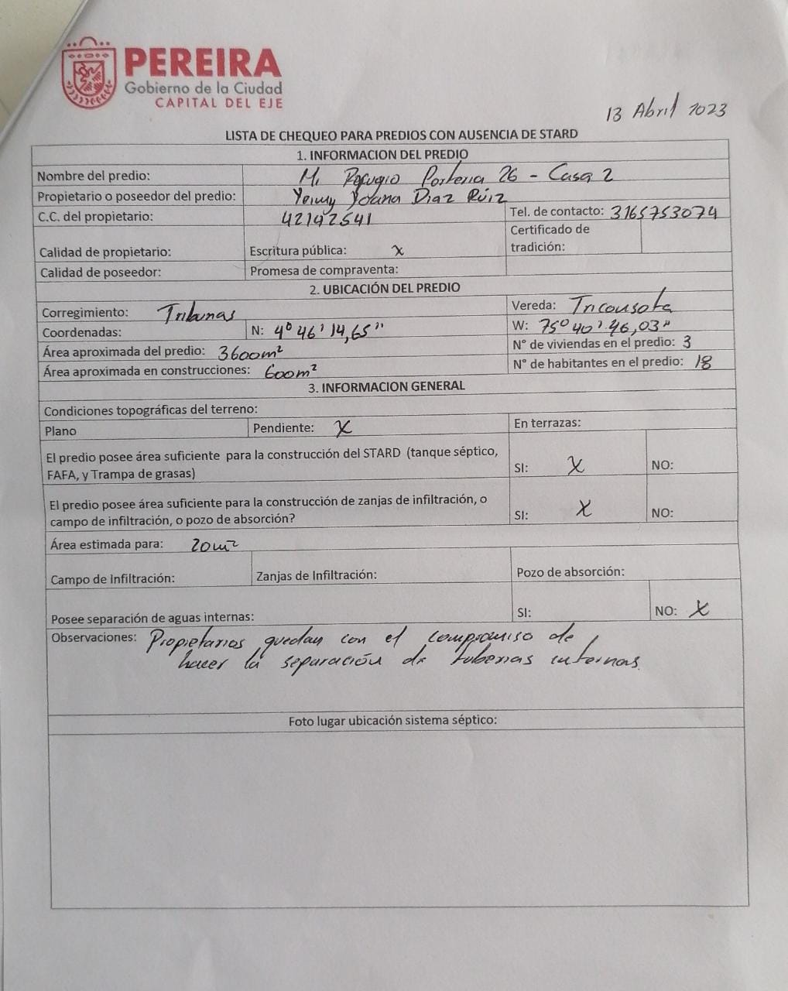

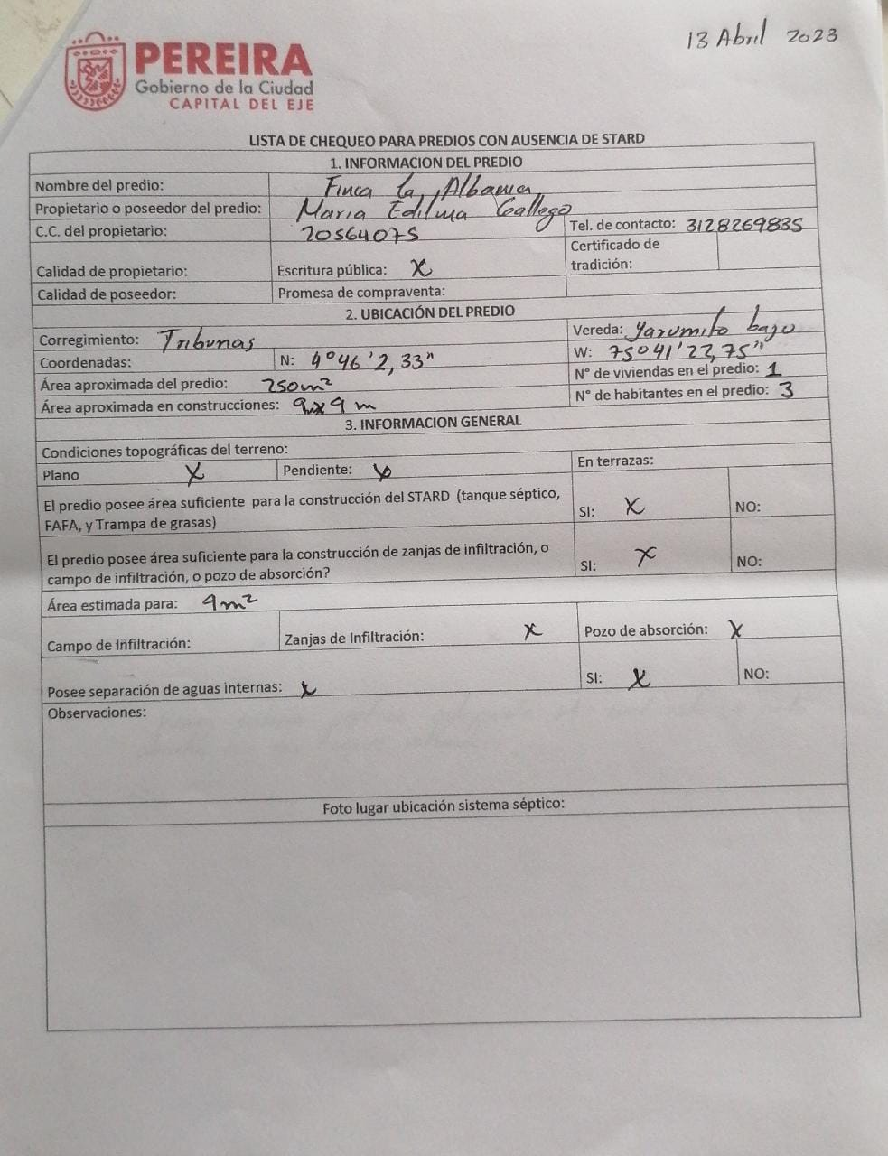

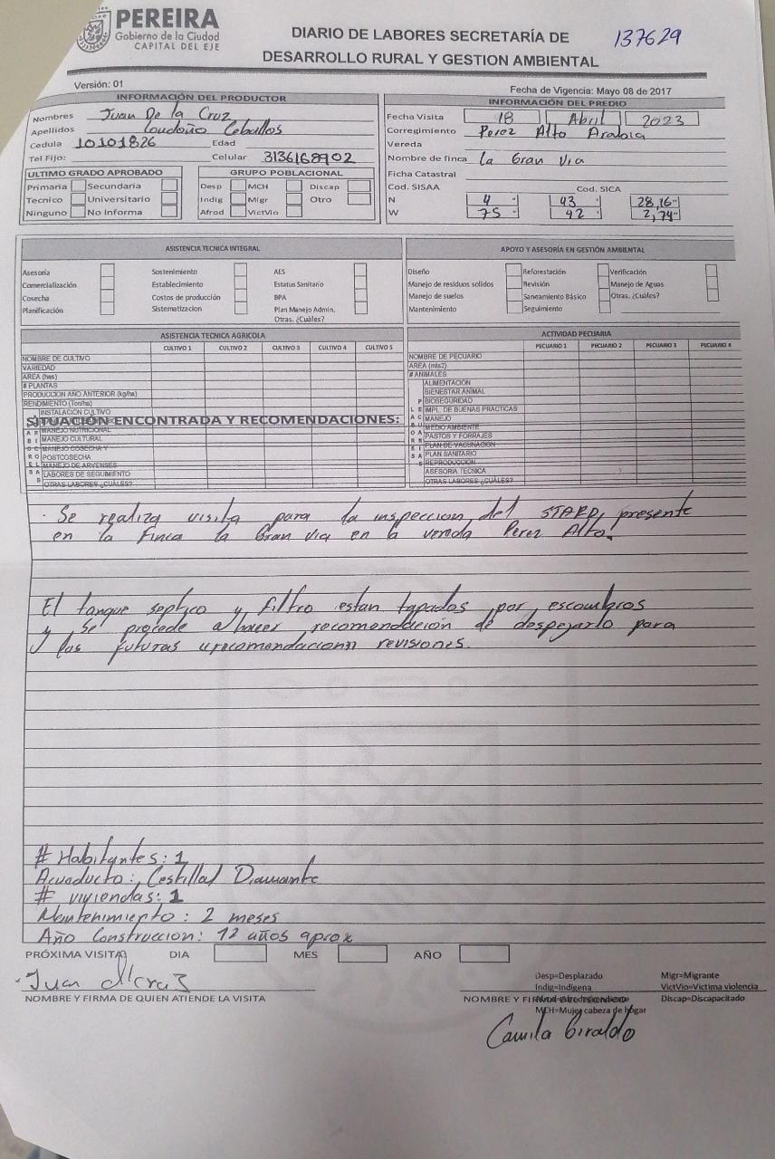
CONTRATO Y/O CONVENIO N°: 2675

RESPONSABLE: Maria Camila Giraldo Montenegro

FECHA: 18 abril 2023.

ACTIVIDAD: Apoyar la identificación de los sistemas y plantas de tratamiento de aguas residuales, con respecto a la ubicación georreferenciada y los demás componentes de los mismos en la zona rural de Pereira.

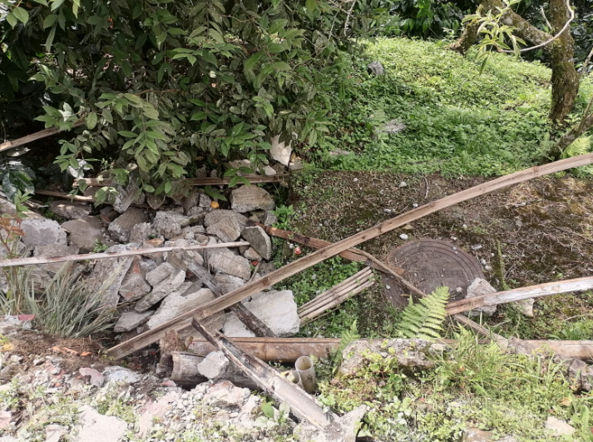

Tanque septico con presencia de escombro que imposibilitaron su revisión interna.

FIRMA:___________________________
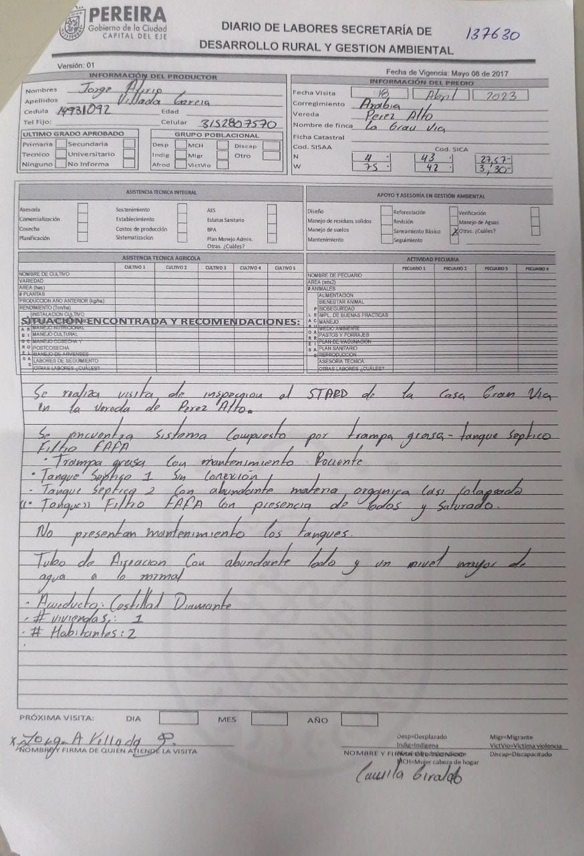
CONTRATO Y/O CONVENIO N°: 2675

RESPONSABLE: Maria Camila Giraldo Montenegro

FECHA: 18 abril 2023.

ACTIVIDAD: Apoyar la identificación de los sistemas y plantas de tratamiento de aguas residuales, con respecto a la ubicación georreferenciada y los demás componentes de los mismos en la zona rural de Pereira.

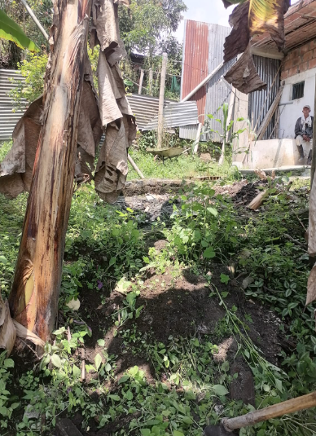 | 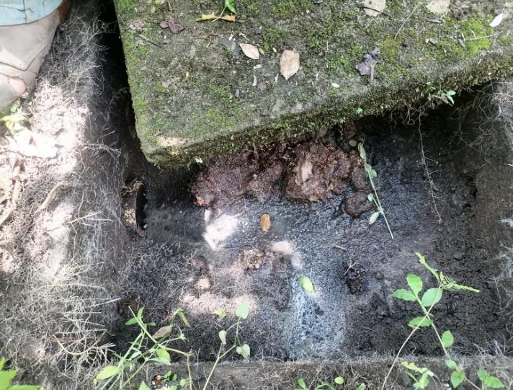
Tanque septico con abundante vegetación, se recomienda hacer limpieza externa. | Trampa grasa con abundante presencia de natas, se recomienda hacer mantenimiento superficial en 1 0 2 meses aproximadamente.

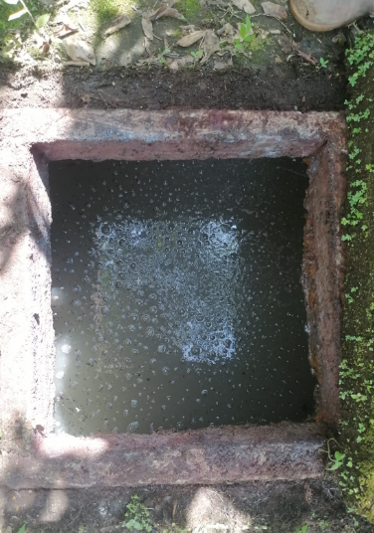 | 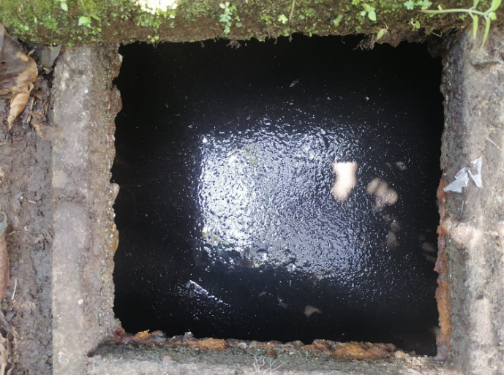
Tanque séptico en buenas condiciones con presencia de lodos. | Filtro fafa saturado, con presencia de distinta materia inorgánica, se recomienda hacer mantenimiento general lo más pronto posible.

FIRMA:___________________________

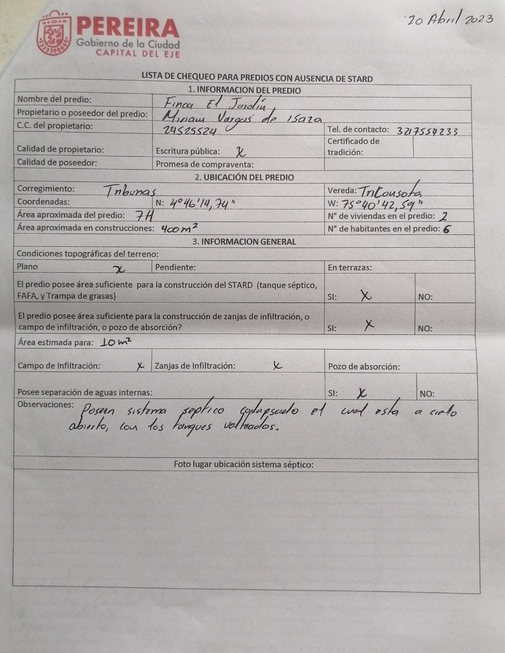
CONTRATO Y/O CONVENIO N°: 2675

RESPONSABLE: Maria Camila Giraldo Montenegro

FECHA: 24 abril 2023.

ACTIVIDAD: Asesorar a los productores pecuarios en los trámites ambientales que deben de realizar ante la autoridad ambiental competente.

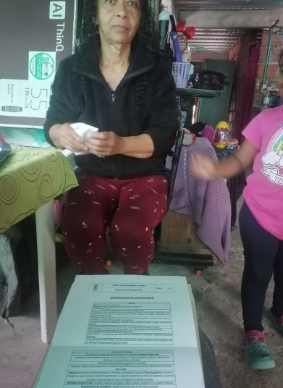

Se realiza asesoria para dar a conocer el paso a paso que se debe llevar a la hora de tramitar un permiso de vertimientos. Se le explicó a la usuaria Ana Cristina Tobon detalladamente el paso a seguir en dado caso de que La Carder le solicite el permiso de vertimientos.
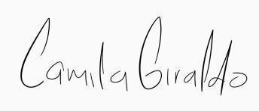

FIRMA:___________________________


